Trần Tăng Trường Thịnh 2387701939

BÀI 3: BẢO MẬT MẠNG MÁY TÍNH
3.2 THỰC HÀNH: SECURECHAT
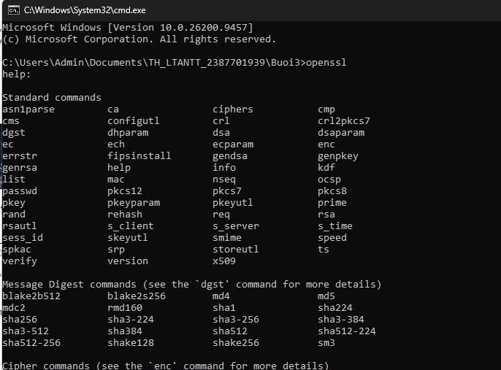
Hình 1: Kiểm tra cấu hình Openssl

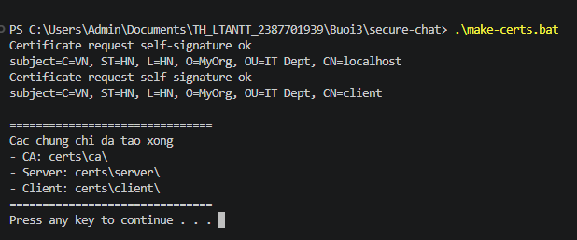
Hình 2: Tạo thành công chứng chỉ CA, Server và Client bằng OpenSSL.

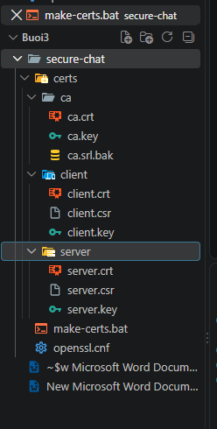
Hình 3: các thư mục và chứng chỉ đã được tạo
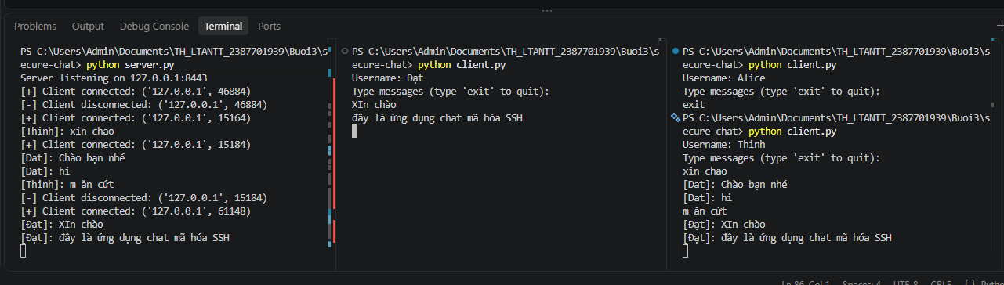
Hình 4: Chạy thành công SecureChat, các client kết nối đến server và trao đổi tin nhắn được mã hóa.

3.4 THỰC HÀNH: NETRECON
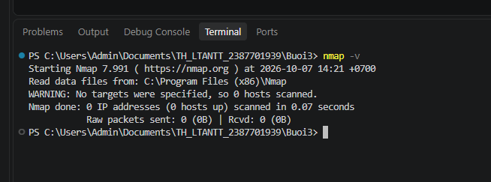
Hình 5: Kiểm tra xem Nmap đã được cài đặt hay chưa trong Terminal

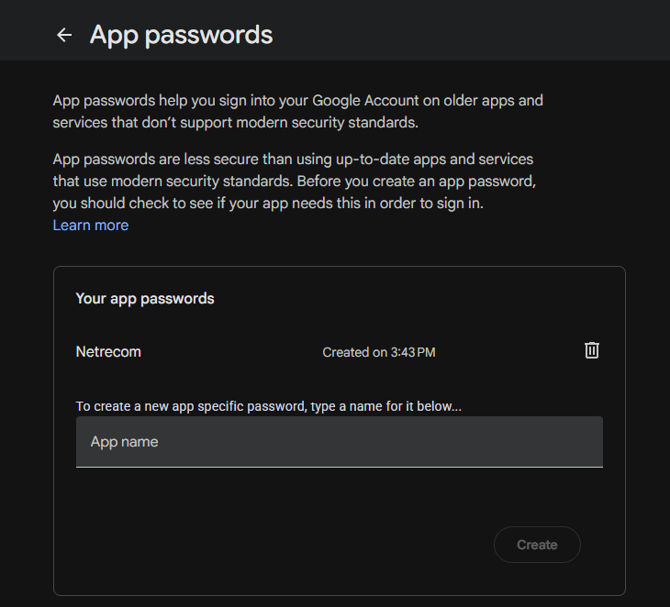
Hình 6: Tạo app để lấy STMP_PASS

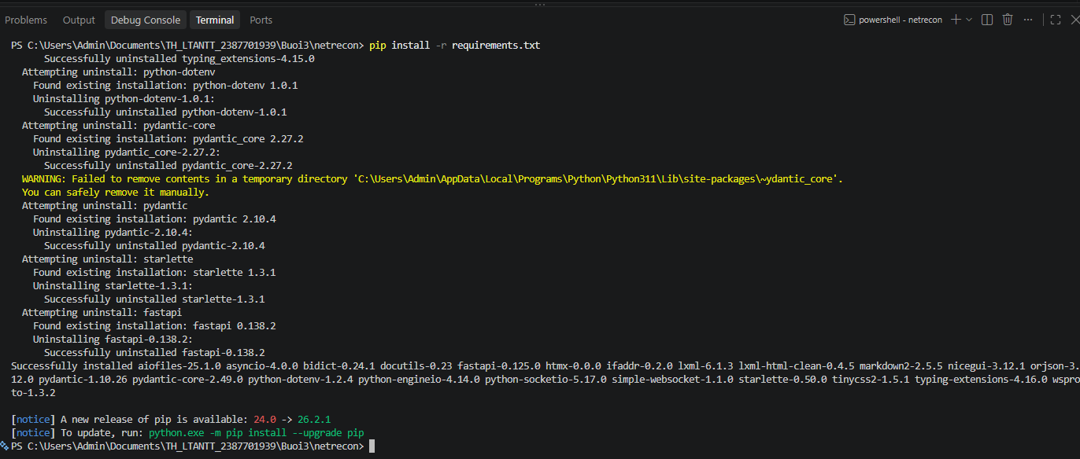
Hình 7: cài các gói cần thiết: pip install -r requirements.txt

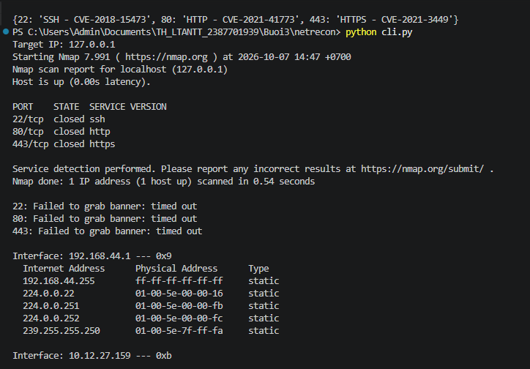
Hình 8: Chạy kiểm tra cli.py

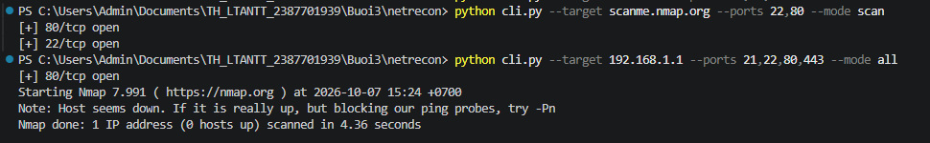
Hình 9: Test nhanh cli.py

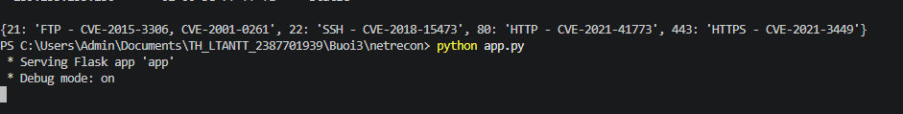
Hình 10: Kiểm tra app.py

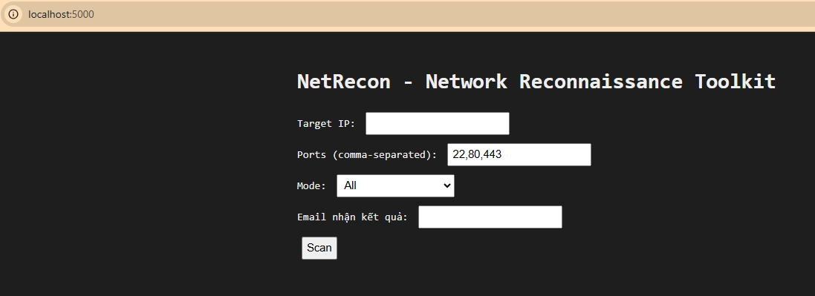
Hình 11: Giao diện trang web khi truy cập http://localhost:5000/

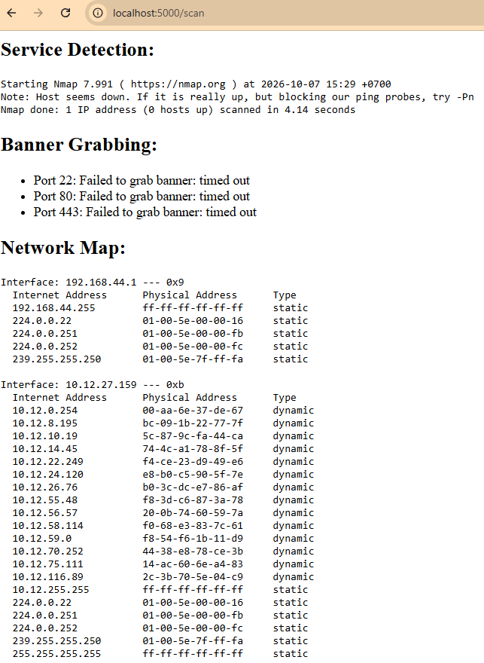
Hình 11: Phản hồi sau khi “Scan”
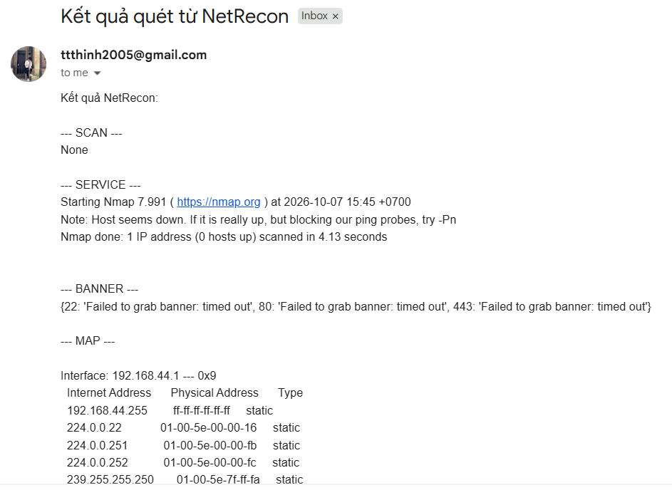
Hình 12: Email phản hồi từ hệ thống

